**บทที่4**

**ผลการวิเคราะห์ข้อมูล**

การวิเคราะห์ข้อมูลการศึกษาการใช้ระบบบริหารจัดการงานแนะแนวมีการวิเคราะห์โดยแยกเป็นตอนตาวัตถุประสงค์ของการศึกษาและผลการวิเคราะห์ข้อมูลโดยขอนำเสนอตามลำดับ โดยเสนอผลการวิเคราะห์ข้อมูล รวม 12 ตอนดังนี้

**ตอนที่ 1 ผลการวิเคราะห์ข้อมูลประสิทธิภาพของระบบ**

**ตอนที่ 2 ผลการวิเคราะห์ข้อมูลพื้นฐานของผู้ตอบแบบสอบถาม**

**ตอนที่ 3 ผลการวิเคราะห์ข้อมูลแบบประเมินผลการใช้งานระบบด้านความต้องการของผู้ใช้**

**ตอนที่ 4 ผลการวิเคราะห์ประเมินผลการใช้งานระบบด้านการทำงานตามฟังก์ชันของระบบ ของ Admin**

**ตอนที่ 5 ผลการวิเคราะห์ประเมินผลการใช้งานระบบด้านความง่ายต่อการใช้งานของระบบ ของ Admin**

**ตอนที่ 6 ผลการวิเคราะห์ประเมินผลการใช้งานระบบด้านการใช้งานรักษาความปลอดภัยของข้อมูลในระบบ ของ Admin**

**ตอนที่ 7 ผลการวิเคราะห์ข้อมูลประเมินผลการใช้ระบบระบบบริหารจัดการงานแนะแนว ของ Admin รวมทุกด้าน**

**ตอนที่ 8 ผลการวิเคราะห์ประเมินผลการใช้งานระบบด้านการนำเข้าข้อมูลระบบ ของผู้ใช้งาน**

**ตอนที่ 9 ผลการวิเคราะห์ประเมินผลการใช้งานระบบด้านการทำงานตามฟังก์ชันของระบบ ของผู้ใช้งาน**

**ตอนที่ 10 ผลการวิเคราะห์ประเมินผลการใช้งานระบบด้านความง่ายต่อการใช้งานของระบบ ของผู้ใช้งาน**

**ตอนที่ 11 ผลการวิเคราะห์ประเมินผลการใช้งานระบบด้านการใช้งานรักษาความปลอดภัยของข้อมูลในระบบ ของผู้ใช้งาน**

**ตอนที่ 12 ผลการวิเคราะห์ข้อมูลประเมินผลการใช้ระบบระบบบริหารจัดการงานแนะแนว ของผู้ใช้งานรวมทุกด้าน**ระบบ

**สัญลักษณ์ที่ใช้ในการแปลผลการวิเคราะห์ข้อมูล**

P แทน ร้อยละ

 x̅ แทน ค่าเฉลี่ย

S.D. แทน ค่าความเบี่ยงเบนมาตรฐาน

**ผลการวิเคราะห์ข้อมูล**

**ตอนที่ 1 ผลการวิเคราะห์ข้อมูลประสิทธิภาพของระบบ**

**ตาราง ผลการวิเคราะห์ข้อมูลประสิทธิภาพของระบบ**

ด้านที่ 1 ด้านการนำเข้าข้อมูลระบบ

|  |  |  |  |  |
| --- | --- | --- | --- | --- |
| **ที่** | **คุณสมบัติด้านเทคนิค** | **คุณสมบัติที่ตั้งไว้** | **คุณสมบัติที่ทำได้** | **ผลการเปรียบเทียบ** |
| 1 | ความสามารถ การสมัครเข้าสู่ระบบ | นักเรียนกรอกข้อมมูลชื่อ นามสกุล สถานศึกษา ปีที่สำเร็จการศึกษา รหัสนักเรียน หมายเหตุ usernameและpassword เพื่อสมัครเข้าใช้งานระบบ | สามารถกรอกข้อมูลสมัครเข้าใช้งานระบบได้ | ได้ตรงตามที่ตั้งไว้ |
| 2 | ความสามารถการกรอกข้อมูลของผู้ใช้งานระบบ | การแก้ไขข้อมูลผู้ใช้งาน ประกอบด้วย ข้อมูลส่วนตัว ได้แก่ คำนำหน้าชื่อ,ชื่อ นามสกุล,ชื่อเล่นและ รูปโปรไฟล์ ช่องทางการติดต่อได้แก่ ที่อยู่ เบอร์โทรศัพท์ Facebook line ID และ E-mail | แก้ไขข้อมูลส่วนตัวได้ | ได้ตรงตามที่ตั้งไว้ |

|  |  |  |  |  |
| --- | --- | --- | --- | --- |
| **ที่** | **คุณสมบัติด้านเทคนิค** | **คุณสมบัติที่ตั้งไว้** | **คุณสมบัติที่ทำได้** | **ผลการเปรียบเทียบ** |
| 3 | ความสามารถการเพิ่มผู้ใช้งานโดยการนำเข้าไฟล์ excel หรือบันทึกผ่านระบบ | การเพิ่มข้อมูลผู้ใช้งานโดยการอัพโหลดไฟล์ Excel เข้าสู่ระบบ | สามารถนำเข้าข้อมูลรูปแบบของไฟล์ Excelได้ | ได้ตรงตามที่ตั้งไว้ |
| 4 | ความสามารถการเพิ่มและแก้ไขข่าวประชาสัมพันธ์ข่าวสารงานแนะแนวและข่าวสารจากทางสถานศึกษา | การเพิ่มและแก้ไขข่าวสารประชาสัมพันธ์ ได้แก่ หัวข้อ และรายละเอียดข่าวสารประชาสัมพันธ์ | เพิ่มข้อมูลข่าวสารที่ใช้ในการประชาสัมพันธ์ได้ | ได้ตรงตามที่ตั้งไว้ |
| 5 | ความสามารถการเพิ่มและแก้ไขโควตาที่ทางสถานศึกษาได้รับจากทางมหาวิทยาลัย | การเพิ่มและแก้ไขโควตา ได้แก่ หัวข้อโควตา และรายละเอียดโควตา | เพิ่มข้อมูลข่าวสารของการสมัครโควตาได้ | ได้ตรงตามที่ตั้งไว้ |
| 6 | การเพิ่มและแก้ไขโควตา ได้แก่ หัวข้อโควตา และรายละเอียดโควตา | การเพิ่มและแก้ไขมหาวิทยาลัยที่แนะนำ มีรายละเอียด ได้แก่ ชื่อมหาวิทยาลัย จังหวัดที่ตั้ง โลโก้ รายละเอียด คณะที่เปิดสอน เพจเฟสบุค เว็บไซต์และแผนที่ | เพิ่มข้อมูลของมหาวิทยาลัยได้ตรงตามที่่กำหนด | ได้ตรงตามที่ตั้งไว้ |

|  |  |  |  |  |
| --- | --- | --- | --- | --- |
| **ที่** | **คุณสมบัติด้านเทคนิค** | **คุณสมบัติที่ตั้งไว้** | **คุณสมบัติที่ทำได้** | **ผลการเปรียบเทียบ** |
| 7 | ความสามารถการแก้ไขข้อมูลสถานศึกษา | การแก้ไขข้อมูลสถานศึกษา ได้แก่ โลโก้ ชื่อสถานศึกษา ที่อยู่ เบอร์โทร โทรสารemail วันเปิดทำการ และเวลาทำการ | แก้ไขรายละเอียดตามที่กำหนด | ได้ตรงตามที่ตั้งไว้ |
| 8 | ความสามารถการค้นหาข้อมูลของนักเรียน | สามารถค้นหาข้อมูลนักเรียนได้จาก ชื่อ-นาสกุลและรหัสนักเรียน | ค้นหาข้อมูลจากช่องค้นหาได้ | ได้ตรงตามที่ตั้งไว้ |

ด้านที่ 2 ด้านการประมวลผล

|  |  |  |  |  |
| --- | --- | --- | --- | --- |
| **ที่** | **คุณสมบัติด้านเทคนิค** | **คุณสมบัติที่ตั้งไว้** | **คุณสมบัติที่ทำได้** | **ผลการเปรียบเทียบ** |
| 1 | สามารถสมัครเพื่อเข้าใช้งานระบบได้ | การตรวจสอบการสมัครเข้าใช้งาน การซ้ำของข้อมูลได้แก่ รหัสนักเรียนและ username และแจ้งผลการดำการ | มีการตรวจสอบ username และมีผลการแจ้งเตือน | ได้ตรงตามที่ตั้งไว้ |
| 2 | สามารถกรอกข้อมูลของผู้ใช้งานระบบได้ | การบันทึกข้อมูลลงระบบและแจ้งผลการดำเนินการ | มีการแจ้งผลการบันทึก | ได้ตรงตามที่ตั้งไว้ |
| 3 | สามารถการเพิ่มผู้ใช้งานโดยการนำเข้าไฟล์ excel และบันทึกผ่านระบบได้ | การบันทึกข้อมูลลงระบบและแจ้งผลการดำเนินการ | มีการแจ้งเตือนผลการดำเนินการ | ได้ตรงตามที่ตั้งไว้ |

|  |  |  |  |  |
| --- | --- | --- | --- | --- |
| **ที่** | **คุณสมบัติด้านเทคนิค** | **คุณสมบัติที่ตั้งไว้** | **คุณสมบัติที่ทำได้** | **ผลการเปรียบเทียบ** |
| 4 | สามารถตรวจสอบการซ้ำของข้อมูลในการสมัครได้ | การตรวจสอบการซ้ำกันของข้อมูลในการสมัครเข้าใช้งานได้แก่ รหัสนักเรียนและusernameและแจ้งผลการดำเนินการ | มีการตรวจสอบข้อมูลและมีการแจ้งเตือน | ได้ตรงตามที่ตั้งไว้ |
| 5 | สามารถการเพิ่มและแก้ไขข่าวประชาสัมพันธ์ข่าวสารงานแนะแนวและข่าวสารจากทางสถานศึกษาได้ | การบันทึกการเพิ่มและแก้ไขข่าวสารประชาสัมพันธ์ จากข้อมูลที่รับมาและแจ้งผลการดำเนินการ | มีผลการแจ้งเตือนการเพิ่มข้อมูล | ได้ตรงตามที่ตั้งไว้ |
| 6 | สามารถการเพิ่มและแก้ไขโควตาที่ทางสถานศึกษาได้รับจากทางมหาวิทยาลัยได้ | การบันทึกการเพิ่มและแก้ไขโควตาที่ทางสถานศึกษาได้รับจากทางมหาวิทยาลัยจากข้อมูลที่รับมาและแจ้งผลการดำเนินการ | มีผลการแจ้งเตือนการเพิ่มข้อมูลโควตา | ได้ตรงตามที่ตั้งไว้ |
| 7 | สามารถการเพิ่มและแก้ไขข้อมูลมหาวิทยาลัยที่แนะนำกับนักเรียนได้ | การบันทึกการเพิ่มและแก้ไขมหาวิทยาลัยที่แนะนำจากข้อมูลที่รับมาและแจ้งผลการดำเนินการ | มีการแจ้งเตือนผลการดำเนินการ | ได้ตรงตามที่ตั้งไว้ |
| 8 | สามารถการแก้ไขข้อมูลสถานศึกษาได้ | การบันทึกข้อมูลที่รับมาจากฟอร์มและแจ้งผลการดำเนินการ | มีการแจ้งเตือนการบันทึกข้อมูล | ได้ตรงตามที่ตั้งไว้ |
| 9 | สามารถการค้นหาและตรวจสอบข้อมูลของนักเรียน | การค้นหาข้อมูลนักเรียน จากชื่อ-นามสกุลและรหัสนักเรียน | สามารถค้นหาข้อมูลได้ | ได้ตรงตามที่ตั้งไว้ |

ด้านที่ 3 ด้านการรายงานข้อมูลระบบ

|  |  |  |  |  |
| --- | --- | --- | --- | --- |
| **ที่** | **คุณสมบัติด้านเทคนิค** | **คุณสมบัติที่ตั้งไว้** | **คุณสมบัติที่ทำได้** | **ผลการเปรียบเทียบ** |
| 1 | แสดงข้อมูลผู้สมัครเข้าใช้งานระบบ | การแสดงรายชื่อผู้สมัครเข้าใช้งานระบบ | มีการแสดงรายชื่อทั้งหมดและแยกประเภท | ได้ตรงตามที่ตั้งไว้ |
| 2 | แสดงข้อมูลผู้ใช้งานระบบ | การแสดงข้อมูลผู้ใช้งานระบบ ได้แก่ ชื่อ-นามสกุล รหัสนักเรียน | มีการแสดงข้อมูลตามที่กำหนด | ได้ตรงตามที่ตั้งไว้ |
| 3 | แสดงข้อมูลข่าวประชาสัมพันธ์ข่าวสารงานแนะแนวและข่าวสารจากทางสถานศึกษา | การแสดงข้อมูลข่าวสารประชาสัมพันธ์ ได้แก่ หัวข้อข่าว วันที่ประกาศและรายละเอียดข่าวสารประชาสัมพันธ์ | สามารถแสดงข้อมูลข่าวสารการประชาสัมพันธ์ตามที่กกำหนด | ได้ตรงตามที่ตั้งไว้ |
| 4 | แสดงข้อมูลโควตาที่ทางสถานศึกษาได้รับจากทางมหาวิทยาลัย | การแสดงข้อมูลโควตาที่ทางสถานศึกษาได้รับจากทางมหาวิทยาลัยได้แก่ หัวข้อโควตา วันที่ประกาศและรายละเอียดของมหาวิทยาลัย | สามารถแสดงโควตาที่เพิ่มไว้ได้ | ได้ตรงตามที่ตั้งไว้ |
| 5 | แสดงข้อมูลมหาวิทยาลัยที่แนะนำกับนักเรียน | การแสดงข้อมูลมหาวิทยาที่แนะนำ ได้แก่ โลโก้ ชื่อมหาวิทยาลัย จังหวัดที่ตั้ง ลิงก์สำหรับเพจเฟสบุค เว็บไซต์ แผนที่ และรายละเอียดของมหาวิทยาลัย คณะที่เปิดสอน | สามารถแสดงข้อมูลของมหาวิทยาลัยตามที่กำหนด | ได้ตรงตามที่ตั้งไว้ |

|  |  |  |  |  |
| --- | --- | --- | --- | --- |
| **ที่** | **คุณสมบัติด้านเทคนิค** | **คุณสมบัติที่ตั้งไว้** | **คุณสมบัติที่ทำได้** | **ผลการเปรียบเทียบ** |
| 6 | แสดงรายงานผู้สำเร็จการศึกษาในแต่ละปี | การแสดงจำนวนและรายชื่อนักเรียนที่สำเร็จการศึกษาและไม่สำเร็จการศึกษาในแต่ปีการศึกษาและแต่ละห้องเรียน | มีการแสดงข้อมูลในปีการศึกษานั้นๆ | ได้ตรงตามที่ตั้งไว้ |
| 7 | แสดงรายงานการติดตามหลังสำเร็จการศึกษาในแต่ละปี | การแสดงจำนวนและรายชื่อนักเรียนที่หลังสำเร็จการศึกษาโดยแยกเป็น 3 ประเภท 1 ศึกษาต่อ 2 ทำงาน 3 อื่นๆ การศึกษาในแต่ปีการศึกษาและแต่ละห้องเรียน | มีการแสดงข้อมูลของศิษย์เก่าหรือนักเรียนที่จบการศึกาาไปแล้ว | ได้ตรงตามที่ตั้งไว้ |
| 8 | แสดงข้อมูลสถานศึกษา | การแสดงข้อมูลสถานศึกษา ได้แก่ โลโก้ ชื่อ ที่อยู่ เบอร์โทรศัพท์ โทรสาร E-mail วันเปิดทำการ เวลาเปิดทำการ | มีการแสดงข้อมูลของสถานศึกษาที่กำหนดไว้ | ได้ตรงตามที่ตั้งไว้ |
| 9 | แสดงข้อมูลการค้นหาข้อมูลของนักเรียน | การแสดงรายชื่อที่ตรงกับการค้นหา | มีรายชื่อตามที่ค้นหา | ได้ตรงตามที่ตั้งไว้ |

ด้านที่ 4 ด้านความปลอดภัย

|  |  |  |  |  |
| --- | --- | --- | --- | --- |
| **ที่** | **คุณสมบัติด้านเทคนิค** | **คุณสมบัติที่ตั้งไว้** | **คุณสมบัติที่ทำได้** | **ผลการเปรียบเทียบ** |
| 1 | ความปลอดภัยของการเข้าถึงข้อมูล | การแบ่งระดับการเข้าสู่ระบบโดยแบ่งเป็น 2 ระดับ คือ ครู และนักเรียน เพื่อแยกสิทธิ์การเข้าถึงข้อมูล | มีการแบ่งประเภทการเข้าใช้งานระบบ | ได้ตรงตามที่ตั้งไว้ |
| 2 | การตรวจสอบการเข้าใช้งานระบบ | การตรวจสอบความถูกต้องของการล็อคอินเข้าสู่ระบบ และแจ้งผลการล็อคอินทุกครั้ง | สามารถตรวจสอบความถูกต้องและมีการแจ้งเตือน | ได้ตรงตามที่ตั้งไว้ |
| 3 | การกำหนดรหัสผ่านการเข้าใช้งาน | ผู้ใช้งานทุกคนสามารถแก้ไขรหัสผ่านของตนเองได้ | สามารถเปลี่ยนรหัสผ่านของผู้ใช้ได้ | ได้ตรงตามที่ตั้งไว้ |
| 4 | การกำหนดสิทธิ์การเข้าใช้ระบบเกิดความปลอดภัยในการใช้งาน | การแบ่งระดับการเข้าสู่ระบบโดยแบ่งเป็น 2 ระดับ คือ ครู และนักเรียน เพื่อแยกสิทธิ์การเข้าถึงข้อมูล | มีการกำหนดการเข้าใช้งานได้อย่างชัดเจน | ได้ตรงตามที่ตั้งไว้ |

ด้านที่ 1 ด้านการนำเข้าข้อมูลระบบ

ความสามารถการสมัครเข้าสู่ระบบ ดังภาพที่ 4.1

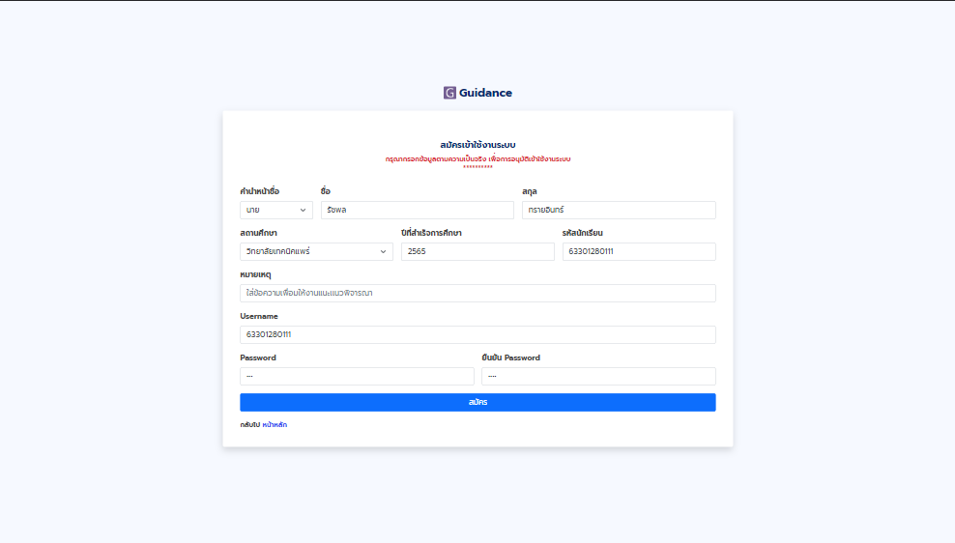

**ภาพที่ 4.1** การกรอกข้อมูลการสมัครเข้าใช้งาน

ความสามารถการกรอกข้อมูลของผู้ใช้งานระบบ ดังภาพที่ 4.2

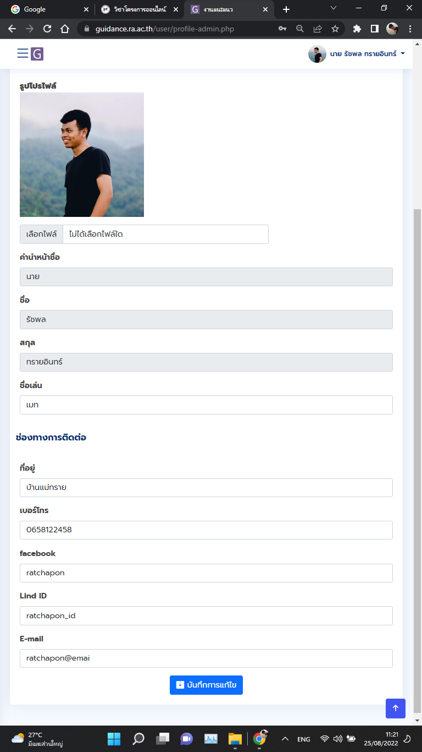

**ภาพที่ 4.2** การกรอกข้อมูลการแก้ไขของผู้ใช้งานระบบ

ความสามารถการเพิ่มผู้ใช้งานโดยการนำเข้าไฟล์ excel หรือบันทึกผ่านระบบ ดังภาพที่ 4.3

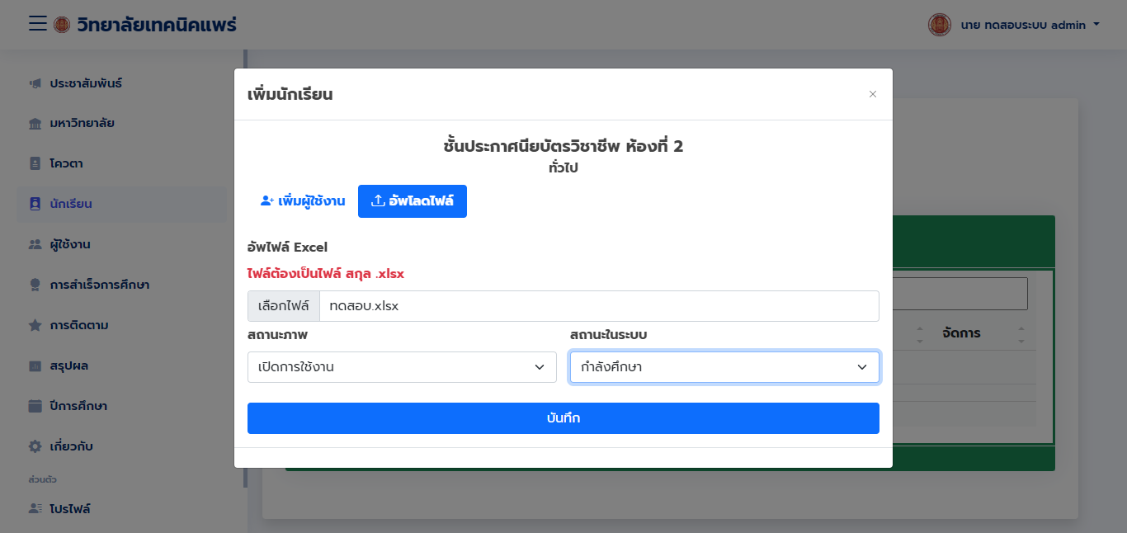

**ภาพที่ 4.3** การเพิ่มผู้ใช้งานโดยการนำเข้าไฟล์ excel

ความสามารถการเพิ่มและแก้ไขข่าวประชาสัมพันธ์ข่าวสารงานแนะแนวและข่าวสารจากทางสถานศึกษา ดังภาพที่ 4.4

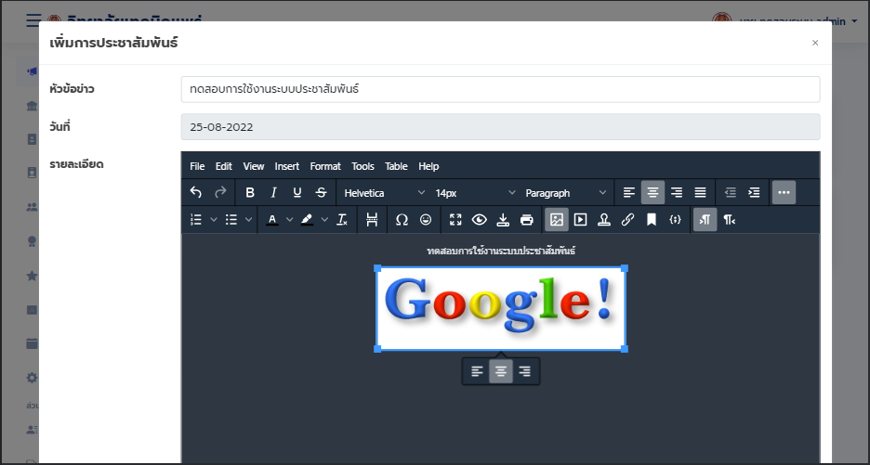

**ภาพที่ 4.4** การเพิ่มข่าวประชาสัมพันธ์ข่าวสารงานแนะแนวและข่าวสารจากทางสถานศึกษา

ความสามารถการเพิ่มและแก้ไขโควตาที่ทางสถานศึกษาได้รับจากทางมหาวิทยาลัย ดังภาพที่ 4.5

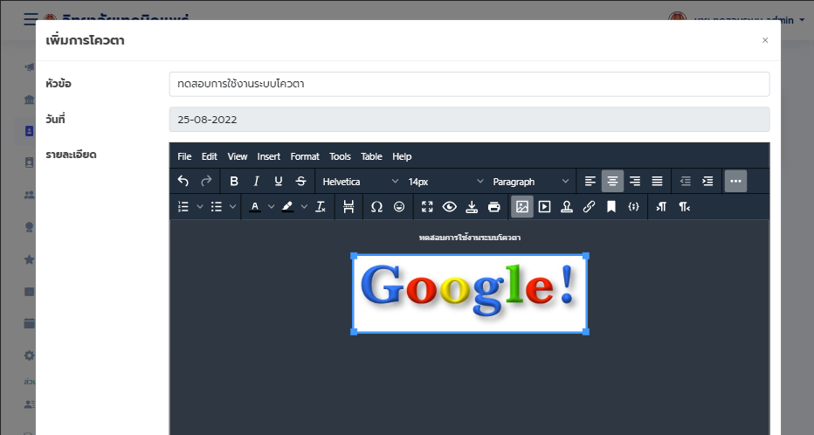

**ภาพที่ 4.5** การเพิ่มโควตาที่ทางสถานศึกษาได้รับจากทางมหาวิทยาลัย

ความสามารถการเพิ่มและแก้ไขข้อมูลมหาวิทยาลัยที่แนะนำกับนักเรียน ดังภาพที่ 4.6

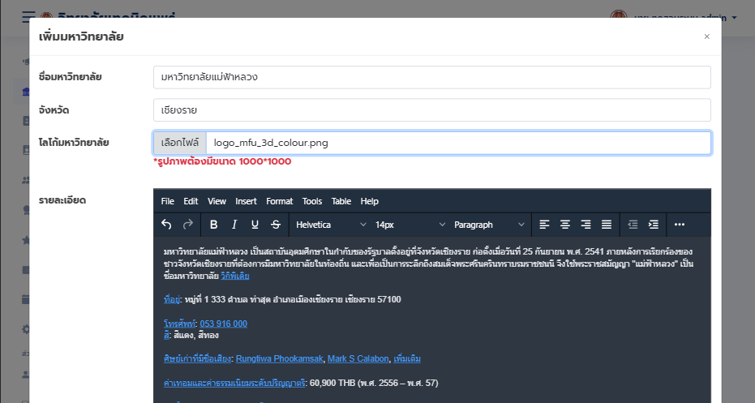

**ภาพที่ 4.6** เพิ่มข้อมูลมหาวิทยาลัยที่แนะนำกับนักเรียน

ความสามารถการแก้ไขข้อมูลสถานศึกษา ดังภาพที่ 4.7

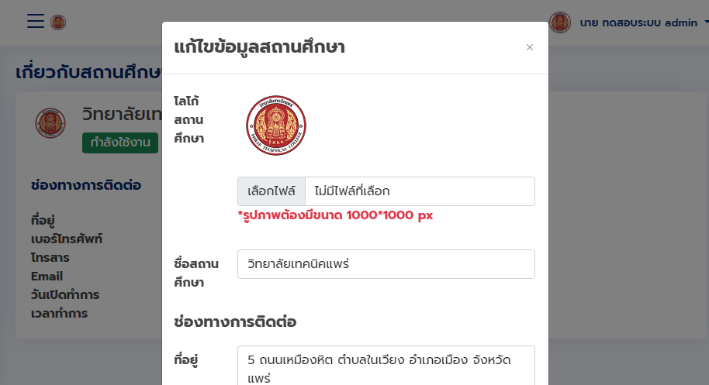

**ภาพที่ 4.7** การแก้ไขข้อมูลสถานศึกษา

ความสามารถการค้นหาข้อมูลของนักเรียน ดังภาพที่ 4.8

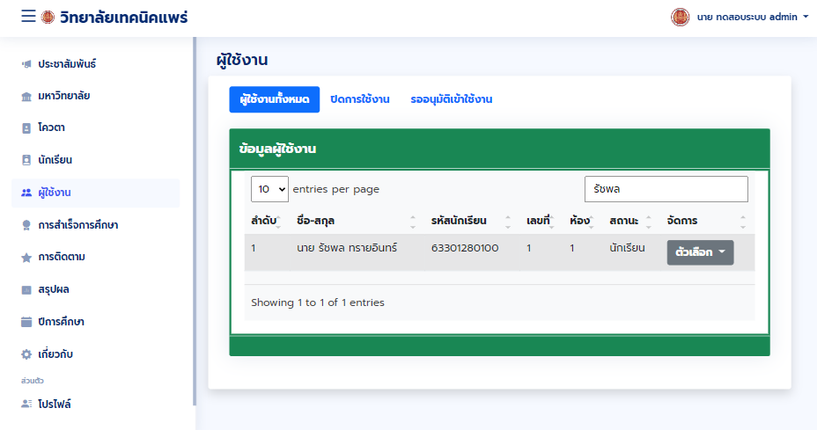

**ภาพที่ 4.8** การค้นหาข้อมูลของนักเรียน

ด้านที่ 2 ด้านการประมวลผล

สามารถสมัครเพื่อเข้าใช้งานระบบได้ ดังภาพที่ 4.9

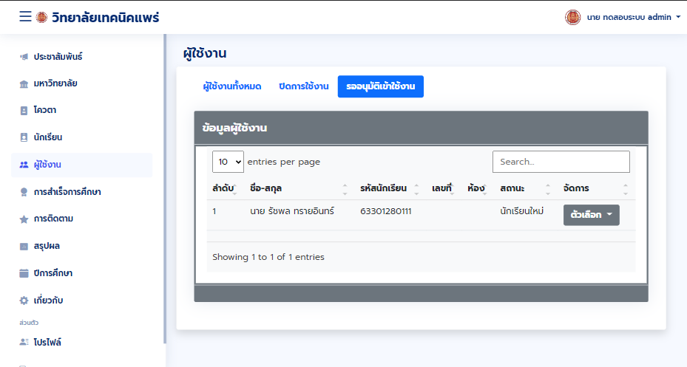

**ภาพที่ 4.9** รายชื่อผู้ที่สมัครเข้าใช้งานระบบ

สามารถกรอกข้อมูลของผู้ใช้งานระบบได้ ดังภาพที่ 4.10



**ภาพที่ 4.10** การกรอกข้อมูลเพื่อแก้ไขข้อมูลส่วนตัวของผู้ใช้งานระบบ

สามารถการเพิ่มผู้ใช้งานโดยการนำเข้าไฟล์ excel และบันทึกผ่านระบบได้ ดังภาพที่ 4.11 4.12 และภาพที่ 4.13

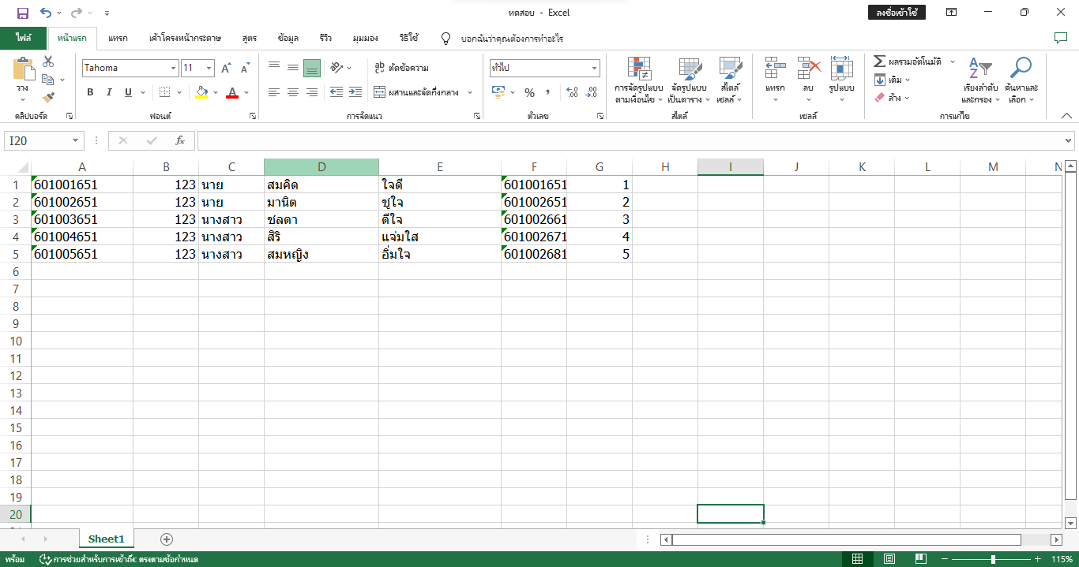

**ภาพที่ 4.11** ตัวอย่างข้อมูลไฟล์ Excel

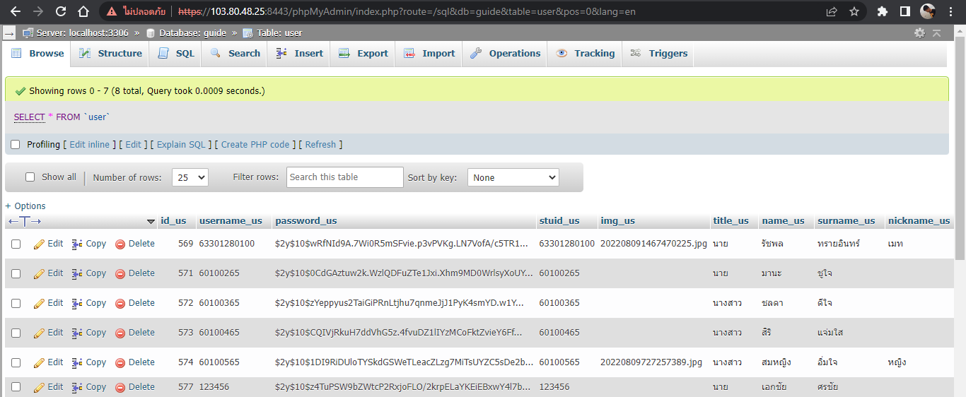

**ภาพที่ 4.12** ข้อมูลที่ถูกเพิ่มเข้าไปในฐานข้อมูล

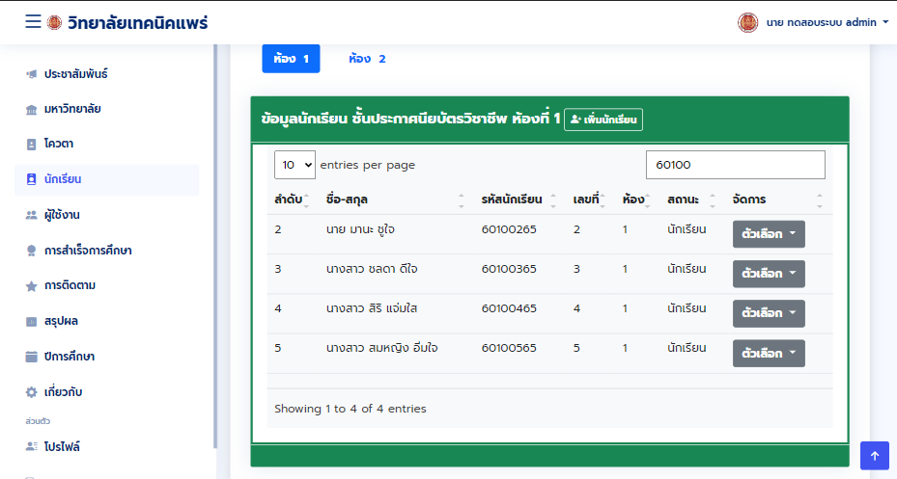

**ภาพที่ 4.13** รายชื่อนักเรียนที่ทำการเพิ่ม

สามารถตรวจสอบการซ้ำของข้อมูลในการสมัครได้ ดังภาพที่ 4.14

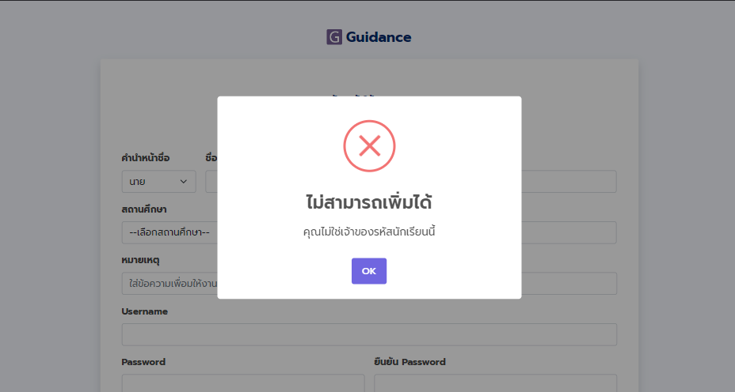

**ภาพที่ 4.14** การแจ้งผลการซ้ำกันของข้อมูลในการสมัครเข้าใช้งาน

สามารถการเพิ่มและแก้ไขข่าวประชาสัมพันธ์ข่าวสารงานแนะแนวและข่าวสารจากทางสถานศึกษาได้ ดังภาพที่ 4.15

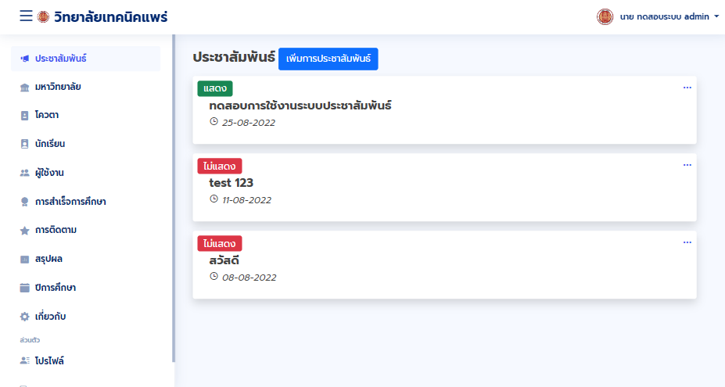

**ภาพที่ 4.15** รายการข่าวประชาสัมพันธ์ข่าวสารงานแนะแนว

และข่าวสารจากทางสถานศึกษาในระบบ

สามารถการเพิ่มและแก้ไขโควตาที่ทางสถานศึกษาได้รับจากทางมหาวิทยาลัยได้ ดังภาพที่ 4.16

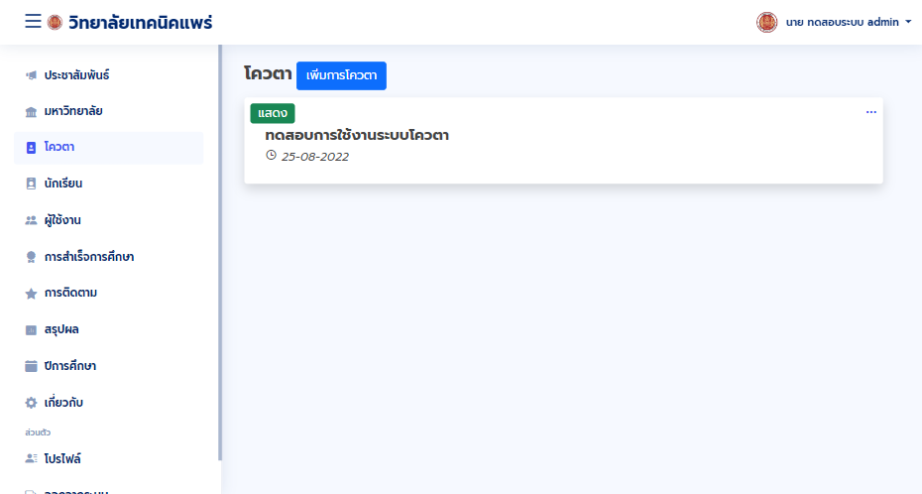

**ภาพที่ 4.16** รายการโควตาที่ทางสถานศึกษาได้รับจากทางมหาวิทยาลัย

สามารถการเพิ่มและแก้ไขข้อมูลมหาวิทยาลัยที่แนะนำกับนักเรียนได้ ดังภาพที่ 4.17

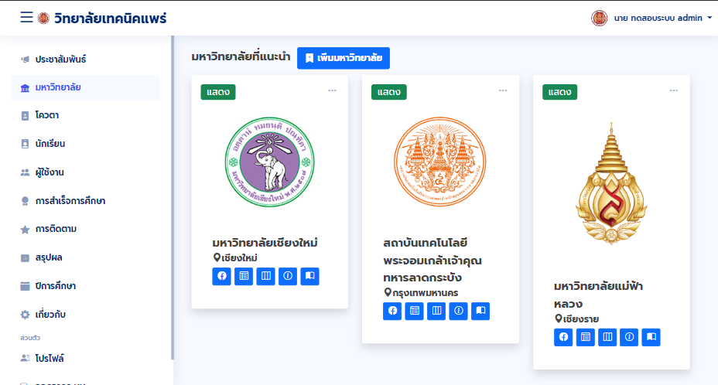

**ภาพที่ 4.17** รายการข้อมูลมหาวิทยาลัยที่แนะนำกับนักเรียน

สามารถการแก้ไขข้อมูลสถานศึกษาได้ ดังภาพที่ 4.18

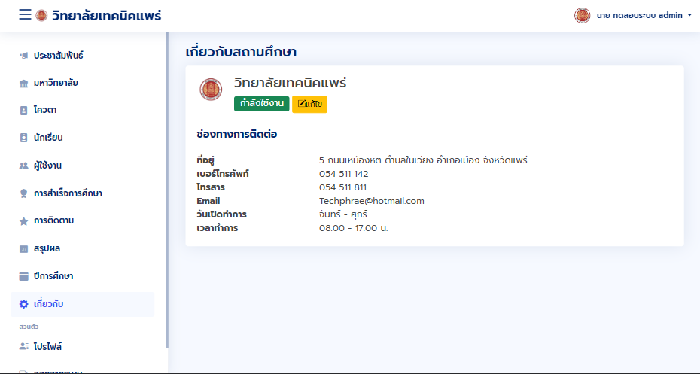

**ภาพที่ 4.18** ข้อมูลสถานศึกษา

สามารถการค้นหาและตรวจสอบข้อมูลของนักเรียน ดังภาพที่ 4.19



**ภาพที่ 4.19** การค้นหาชื่อนักเรียน

ด้านที่ 3 ด้านการรายงานข้อมูลระบบ

แสดงข้อมูลผู้สมัครเข้าใช้งานระบบ ดังภาพที่ 4.20



**ภาพที่ 4.20** รายชื่อผู้ที่สมัครเข้าใช้งานระบบ

แสดงข้อมูลผู้ใช้งานระบบ ดังภาพที่ 4.21

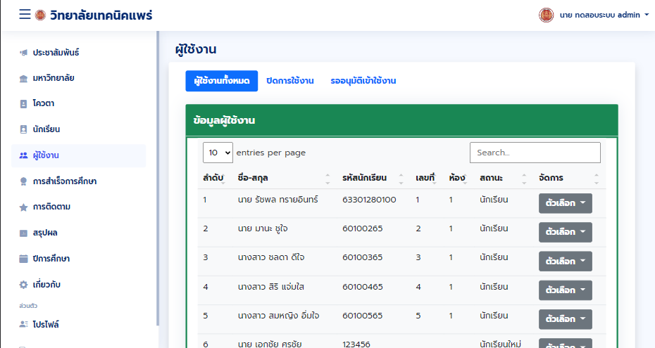

**ภาพที่ 4.22** รายชื่อผู้ที่ใช้งานระบบทั้งหมด

แสดงข้อมูลข่าวประชาสัมพันธ์ข่าวสารงานแนะแนวและข่าวสารจากทางสถานศึกษา ดังภาพที่ 4.23

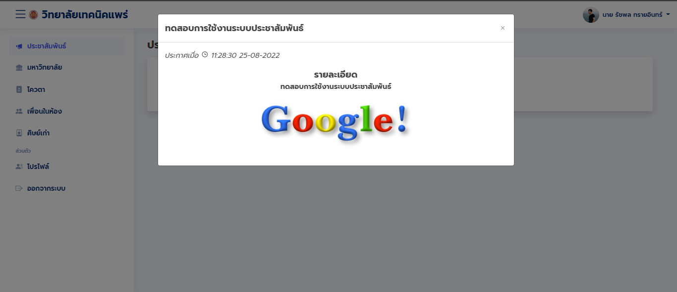

**ภาพที่ 4.23** การดูข่าวสารประชาสัมพันธ์จากงานแนะแนวของนักเรียน

แสดงข้อมูลโควตาที่ทางสถานศึกษาได้รับจากทางมหาวิทยาลัย ดังภาพที่ 4.24

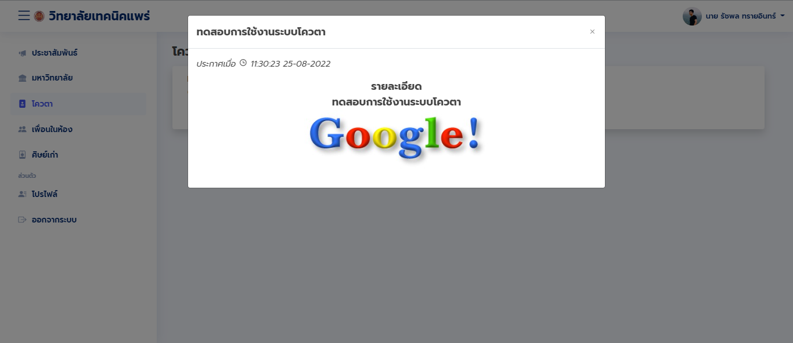

**ภาพที่ 4.24** การดูโควตาที่ทางสถานศึกษาได้รับจากทางมหาวิทยาลัยของนักเรียน

แสดงข้อมูลมหาวิทยาลัยที่แนะนำกับนักเรียน ดังภาพที่ 4.25

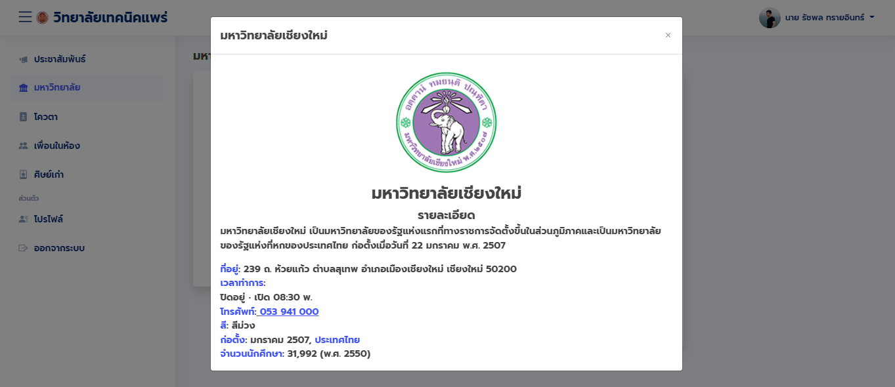

**ภาพที่ 4.25** การดูข้อมูลมหาวิทยาลัยที่แนะนำกับนักเรียน

แสดงรายงานผู้สำเร็จการศึกษาในแต่ละปี ดังภาพที่ 4.26

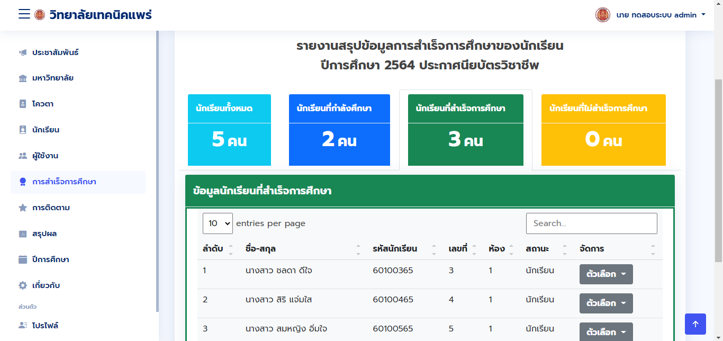

**ภาพที่ 4.26** แสดงรายงานผู้สำเร็จการศึกษา

แสดงรายงานการติดตามหลังสำเร็จการศึกษาในแต่ละปี ดังภาพที่ 4.27

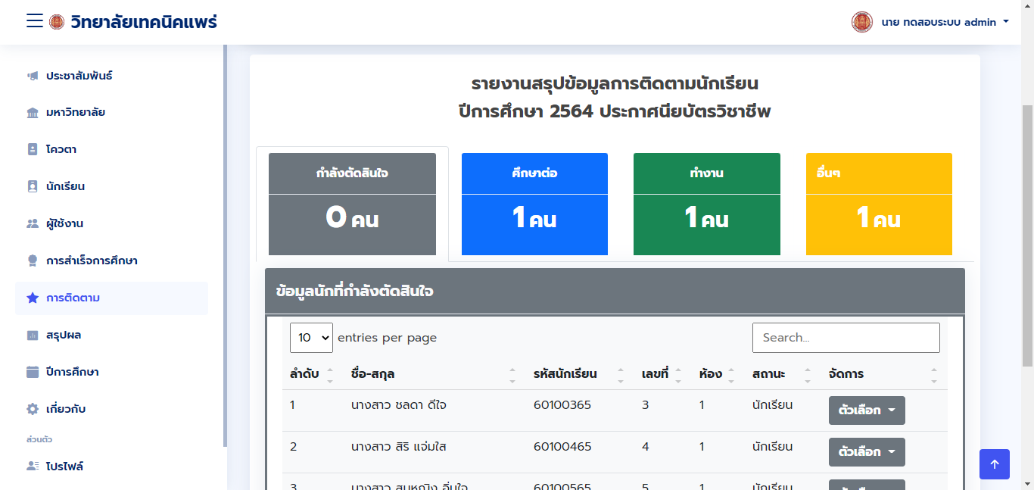

**ภาพที่ 4.27** แสดงรายงานการติดตามหลังสำเร็จการศึกษา

แสดงข้อมูลสถานศึกษา ดังภาพที่ 4.28



**ภาพที่ 4.28** ข้อมูลสถานศึกษา

แสดงข้อมูลการค้นหาข้อมูลของนักเรียน ดังภาพที่ 4.29

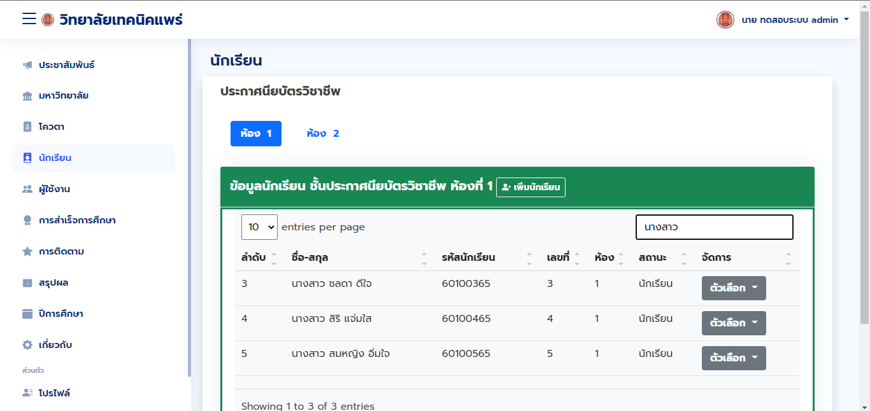

**ภาพที่ 4.29** แสดงข้อมูลการค้นหาข้อมูลของนักเรียน

ด้านที่4 ด้านความปลอดภัย

ความปลอดภัยของการเข้าถึงข้อมูล ดังภาพที่ 4.30

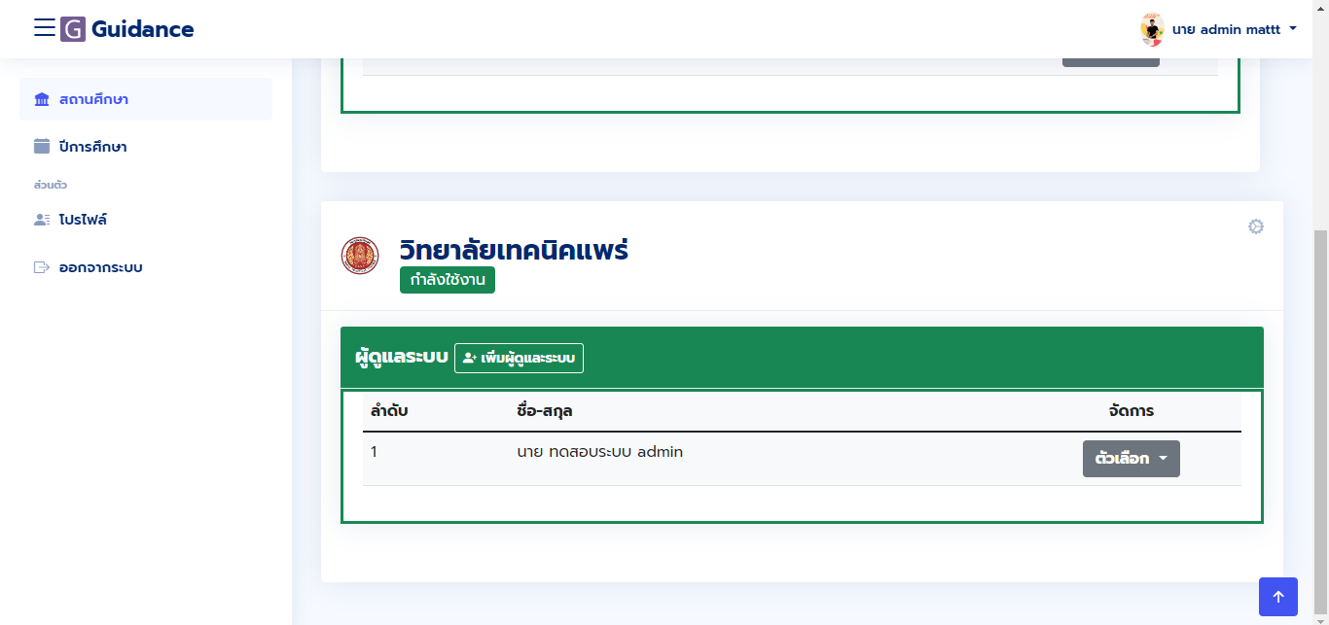

**ภาพที่ 4.30** การเพิ่มผู้ดูแลระบบในแต่ละสถานศึกษา

การตรวจสอบการเข้าใช้งานระบบ ดังภาพที่ 4.31

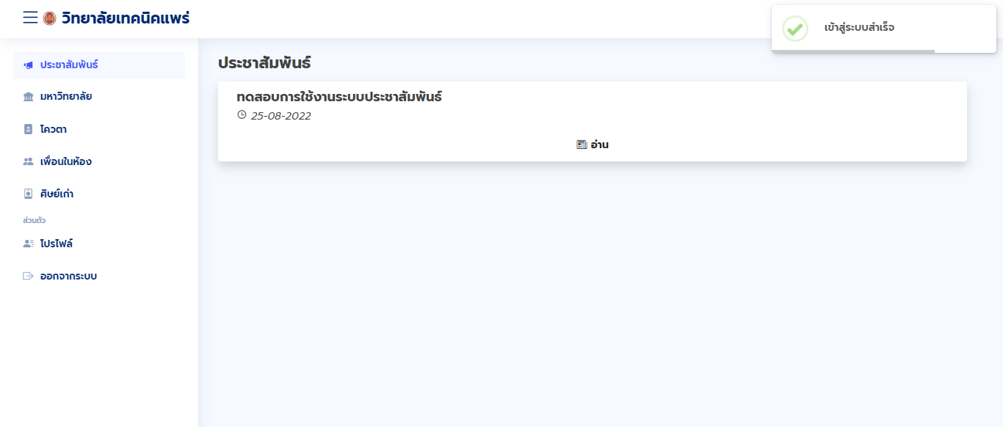

**ภาพที่ 4.31** การแจ้งผลการเข้าสู่ระบบ

การกำหนดรหัสผ่านการเข้าใช้งาน ดังภาพที่ 4.32

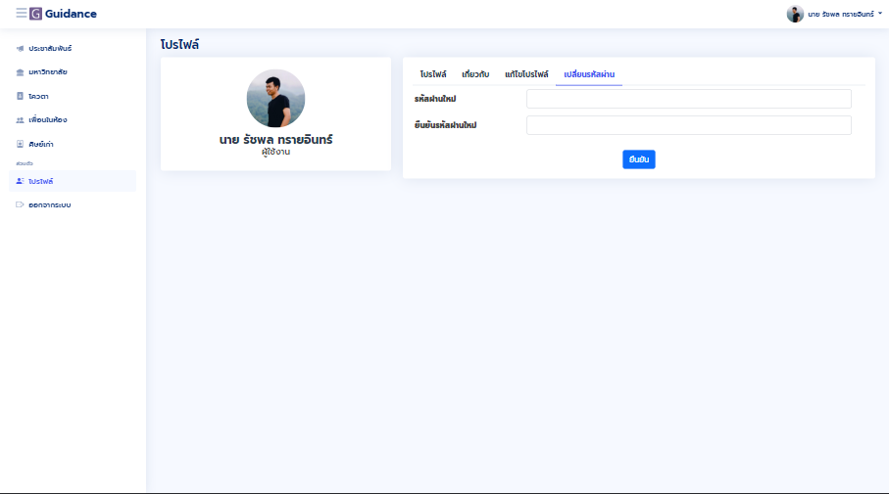

**ภาพที่ 4.32** การกำหนดรหัสผ่านของผู้ใช้งาน

การกำหนดสิทธิ์การเข้าใช้ระบบเกิดความปลอดภัยในการใช้งาน ดังภาพที่ 4.33

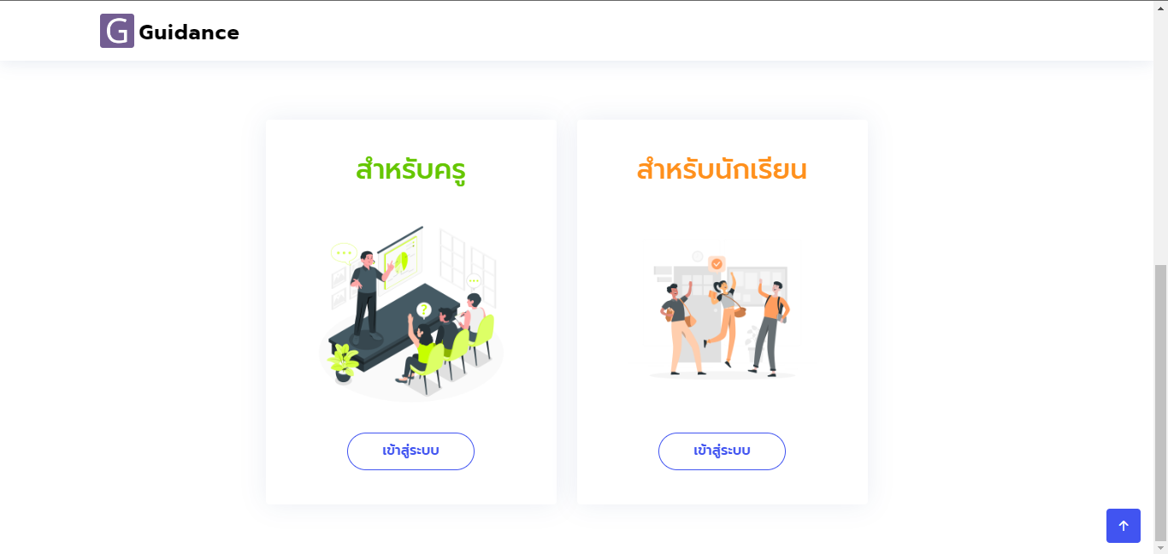

**ภาพที่ 4.33** การแยกผู้ใช้งานระบบในการเข้าใช้งานระบบ

**ตอนที่ 2 ผลการวิเคราะห์ข้อมูลพื้นฐานของผู้ตอบแบบสอบถาม**

ตารางที่ 4.2 **ผลการวิเคราะห์ข้อมูลพื้นฐานของผู้ตอบแบบสอบถาม**

|  |  |  |  |
| --- | --- | --- | --- |
| **คุณลักษณะ** | **จำนวน** | **เปอร์เซ็นต์** | **รวม(คน)** |
| เพศชาย | 9 | 30% |  |
| เพศหญิง | 21 | 70% | 30 |
| นักเรียน,นักศึกษา | 25 | 83.33% |  |
| อาจารย์ | 5 | 16.67% | 30 |

จากตารางที่ 4.2  พบว่าผู้ตอบแบบสอบถามทั้งหมด 30 คน เป็นเพศชาย 9 คน คิดเป็น 30% และเป็นเพศหญิง 21 คน คิดเป็น 70% สถานภาพของผู้ตอบแบบสอบถาม นักเรียน,นักศึกษา 25 คน คิดเป็น 83.33% และ อาจารย์ 5 คน คิดเป็น 16.67%

**ตอนที่ 3 ผลการวิเคราะห์ประเมินผลการใช้งานระบบด้านการนำเข้าข้อมูลระบบ ของ Admin**

ตารางที่ 4.3 **ผลการวิเคราะห์ประเมินผลการใช้งานระบบด้านการนำเข้าข้อมูลระบบ ของ Admin**

|  |  |  |  |
| --- | --- | --- | --- |
| **รายการ** | **ระดับความเหมาะสม** | | |
| **X** | **S.D.** | **การแปลผล** |
| ความสามารถการเข้าสู่ระบบ | 5.00 | 0.00 | มากที่สุด |
| ความสามารถการแก้ไข เพิ่มข้อมูลส่วนตัว สามารถอัพเดทได้ตลอดเวลา | 4.20 | 0.45 | มาก |
| ความสามารถการเพิ่มผู้ใช้งานโดยการนำเข้าไฟล์ Excel เพิ่มผ่านระบบรายบุคคล | 4.80 | 0.45 | มากที่สุด |
| ความสามารถในอนุมัติผู้สมัครเข้าใช้งานระบบ | 4.60 | 0.55 | มากที่สุด |
| ความสามารถการแก้ไขข้อมูลผู้ใช้งานในระบบ | 4.80 | 0.45 | มากที่สุด |
| ความสามารถการเพิ่มแก้ไขข่าวประชาสัมพันธ์ข่าวสารงานแนะแนวข่าวสารจากทางสถานศึกษา | 4.60 | 0.55 | มากที่สุด |
| ความสามรถการเพิ่มแก้ไขโควตาที่ทางสถานศึกษาได้รับรับจากทางมหาวิทยาลัย | 4.80 | 0.45 | มากที่สุด |
| ความสามารถการเพิ่มแก้ไขข้อมูลมหาวิทยาลัยที่แนะนำกับนักเรียน | 4.60 | 0.55 | มากที่สุด |
| ความสามารถการสรุปการสำเร็จการศึกษาในแต่ละปี | 4.00 | 0.71 | มาก |
| ความสามารถการติดตามหลังการสำเร็จการศึกษาในแต่ละปี | 4.20 | 0.45 | มาก |
| ความสามารถในการสรุปเปรียบเทียบสถิติการสำเร็จการศึกษารายปี | 4.80 | 0.45 | มากที่สุด |
| ความสามารถในการสรุปเปรียบเทียบสถิติการติดตามหลังสำเร็จการศึกษารายปี | 4.20 | 0.45 | มาก |
| รวม | 4.55 | 0.13 | มากที่สุด |

จากตารางที่ 4.3  ความพึงพอใจในการใช้ระบบ**ด้านการนำเข้าข้อมูลระบบ ของ Admin**

ภาพรวมมีความพึงพอใจในระดับ มากที่สุด ( x̅ = 4.55) เมื่อพิจารณารายข้อ พบว่า Admin มีความพึงพอใจความสามารถการเข้าสู่ระบบ โดยมีความพึงพอใจในระดับ มากที่สุด ( x̅ = 5.00)  มีความพึงพอใจความสามารถการสรุปการสำเร็จการศึกษาในแต่ละปี น้อยที่สุด โดยมีความพึงพอใจในระดับ มากที่สุด ( x̅ = 4.00)

**ตอนที่ 4 ผลการวิเคราะห์ประเมินผลการใช้งานระบบด้านการทำงานตามฟังก์ชันของระบบ ของ Admin**

ตารางที่ 4.4 **ผลการวิเคราะห์ประเมินผลการใช้งานระบบด้านการทำงานตามฟังก์ชันของระบบ ของ Admin**

|  |  |  |  |
| --- | --- | --- | --- |
| **รายการ** | **ระดับความเหมาะสม** | | |
| **X** | **S.D.** | **การแปลผล** |
| ความถูกต้องในการเข้าสู่ระบบ | 4.80 | 0.45 | มากที่สุด |
| ความถูกต้องในการจัดการข้อมูลส่วนตัว | 4.40 | 0.55 | มาก |
| ความถูกต้องในการเพิ่มผู้ใช้งานโดยการนำเข้าไฟล์ Excel เพิ่มผ่านระบบรายบุคคล | 4.60 | 0.55 | มากที่สุด |
| ความถูกต้องในอนุมัติผู้สมัครเข้าใช้งานระบบ | 4.40 | 0.55 | มาก |
| ความถูกต้องในการแก้ไขข้อมูลผู้ใช้งานในระบบ | 4.20 | 0.45 | มาก |
| ความถูกต้องในการเพิ่มแก้ไขข่าวประชาสัมพันธ์ข่าวสารงานแนะแนวข่าวสารจากทางสถานศึกษา | 5.00 | 0.00 | มากที่สุด |
| ความถูกต้องในการเพิ่มแก้ไขโควตาที่ทางสถานศึกษาได้รับรับจากทางมหาวิทยาลัย | 4.40 | 0.55 | มาก |
| ความถูกต้องในการเพิ่มแก้ไขข้อมูลมหาวิทยาลัยที่แนะนำกับนักเรียน | 4.00 | 0.71 | มาก |
| ความถูกต้องในการสรุปการสำเร็จการศึกษาในแต่ละปี | 4.80 | 0.45 | มากที่สุด |
| ความถูกต้องในการติดตามหลังการสำเร็จการศึกษาในแต่ละปี | 4.60 | 0.55 | มากที่สุด |
| **รายการ** | **ระดับความเหมาะสม** | | |
| **X** | **S.D.** | **การแปลผล** |
| ความถูกต้องในการสรุปเปรียบเทียบสถิติการสำเร็จการศึกษารายปี | 4.40 | 0.55 | มาก |
| ความถูกต้องในการสรุปเปรียบเทียบสถิติการติดตามหลังสำเร็จการศึกษารายปี | 4.00 | 1.41 | มาก |
| รวม | 4.47 | 0.15 | มาก |

จากตารางที่ 4.4  ความพึงพอใจในการใช้ระบบ**ด้านการทำงานตามฟังก์ชันของระบบ ของ Admin** ภาพรวมมีความพึงพอใจในระดับ มาก ( x̅ = 4.47) เมื่อพิจารณารายข้อ พบว่า Admin มีความพึงพอใจความถูกต้องในการเพิ่มแก้ไขข่าวประชาสัมพันธ์ข่าวสารงานแนะแนวข่าวสารจากทางสถานศึกษา โดยมีความพึงพอใจในระดับ มากที่สุด ( x̅ = 5.00)  มีความพึงพอใจความถูกต้องในการเพิ่มแก้ไขข้อมูลมหาวิทยาลัยที่แนะนำกับนักเรียน น้อยที่สุด โดยมีความพึงพอใจในระดับ มากที่สุด

( x̅ = 4.00)

**ตอนที่ 5 ผลการวิเคราะห์ประเมินผลการใช้งานระบบด้านความง่ายต่อการใช้งานของระบบ ของ Admin**

ตารางที่ 4.5 **ผลการวิเคราะห์ประเมินผลการใช้งานระบบด้านความง่ายต่อการใช้งานของระบบ ของ Admin**

|  |  |  |  |
| --- | --- | --- | --- |
| **รายการ** | **ระดับความเหมาะสม** | | |
| **X** | **S.D.** | **การแปลผล** |
| ความสะดวกในการใช้งานระบบ | 5.00 | 0.00 | มากที่สุด |
| การเลือกใช้สีสันการออกแบบเว็บไซต์มีความเหมาะสม | 4.40 | 0.55 | มาก |
| ความถูกต้องของเนื้อหาที่แสดง | 4.80 | 0.45 | มากที่สุด |
| ความเหมาะสมในการออกแบบหน้าจอโดยภาพรวม | 4.00 | 0.71 | มาก |
| ความชัดเจนของข้อความที่แสดงบนจอภาพ | 4.40 | 0.89 | มาก |
| ความน่าใช้ของระบบในภาพรวม | 4.40 | 0.55 | มาก |
| รวม | 4.50 | 0.12 | มากที่สุด |

จากตารางที่ 4.5  ความพึงพอใจในการใช้ระบบ**ด้านความง่ายต่อการใช้งานของระบบ ของ Admin** ภาพรวมมีความพึงพอใจในระดับ มากที่สุด ( x̅ = 4.50) เมื่อพิจารณารายข้อ พบว่า Admin มีความพึงพอใจความสะดวกในการใช้งานระบบ โดยมีความพึงพอใจในระดับ มากที่สุด ( x̅ = 5.00)  มีความพึงพอใจความเหมาะสมในการออกแบบหน้าจอโดยภาพรวม น้อยที่สุด โดยมีความพึงพอใจในระดับ มากที่สุด ( x̅ = 4.00)

**ตอนที่ 6 ผลการวิเคราะห์ประเมินผลการใช้งานระบบด้านการใช้งานรักษาความปลอดภัยของข้อมูลในระบบ ของ Admin**

ตารางที่ 4.6 **ผลการวิเคราะห์ประเมินผลการใช้งานระบบด้านการใช้งานรักษาความปลอดภัยของข้อมูลในระบบ ของ Admin**

|  |  |  |  |
| --- | --- | --- | --- |
| **รายการ** | **ระดับความเหมาะสม** | | |
| **X** | **S.D.** | **การแปลผล** |
| การตรวจสอบสิทธิ์ของผู้ใช้เพื่อเข้าถึงข้อมูลในระดับต่างๆ | 5.00 | 0.00 | มากที่สุด |
| การควบคุมการใช้งานตามสิทธิ์ของผู้ใช้อย่างถูกต้อง | 4.20 | 0.45 | มาก |
| การเปลี่ยนรหัสผ่านโดยผู้ใช้ระบบ | 5.00 | 0.00 | มากที่สุด |
| รวม | 4.73 | 0.15 | มากที่สุด |

จากตารางที่ 4.6  ความพึงพอใจในการใช้ระบบ**ด้านการใช้งานรักษาความปลอดภัยของข้อมูลในระบบ ของ Admin** ภาพรวมมีความพึงพอใจในระดับ มากที่สุด ( x̅ = 4.73 ) เมื่อพิจารณารายข้อ พบว่า Admin มีความพึงพอใจการตรวจสอบสิทธิ์ของผู้ใช้เพื่อเข้าถึงข้อมูลในระดับต่างๆ โดยมีความพึงพอใจในระดับ มากที่สุด ( x̅ = 5.00)  มีความพึงพอใจการควบคุมการใช้งานตามสิทธิ์ของผู้ใช้อย่างถูกต้อง น้อยที่สุด โดยมีความพึงพอใจในระดับ มาก ( x̅ = 4.20)

**ตอนที่ 7 ผลการวิเคราะห์ข้อมูลประเมินผลการใช้ระบบระบบบริหารจัดการงานแนะแนว ของ Admin รวมทุกด้าน**

ตารางที่ 4.7 **ผลการวิเคราะห์ข้อมูลประเมินผลการใช้ระบบระบบบริหารจัดการงานแนะแนว ของ Admin รวมทุกด้าน**

|  |  |  |  |
| --- | --- | --- | --- |
| **รายการ** | **ระดับความเหมาะสม** | | |
| **X** | **S.D.** | **การแปลผล** |
| ด้านความต้องกรของผู้ใช้งานระบบ | 4.55 | 0.13 | มากที่สุด |
| ด้านการทำงานตามฟังก์ชันของระบบ | 4.47 | 0.15 | มาก |
| ด้านความง่ายต่อการใช้งานของระบบ | 4.50 | 0.12 | มากที่สุด |
| ด้านการใช้งานรักษาความปลอดภัยของข้อมูลในระบบ | 4.73 | 0.15 | มากที่สุด |
| รวม | 4.56 | 0.14 | มากที่สุด |

จากตารางที่ 4.7 พบว่าความพึงพอใจในการใช้ระบบบริหารจัดการงานแนะแนว โดยภาพรวมทุกด้านจำนวน 4 ด้าน พบว่า โดยภาพรวมทุกด้าน มีระดับความพึงพอใจ อยู่ในระดับมากที่สุด ( x̅ = 4.56) เมื่อพิจารณารายข้อ พบว่า Admin มีความพึงพอใจด้านการใช้งานรักษาความปลอดภัยของข้อมูลในระบบโดยมีความพึงพอใจในระดับ มากที่สุด ( x̅ = 4.73)  มีความพึงพอใจด้านการทำงานตามฟังก์ชันของระบบน้อยที่สุด โดยมีความพึงพอใจในระดับ มาก ( x̅ = 4.47)

**ตอนที่ 8 ผลการวิเคราะห์ประเมินผลการใช้งานระบบด้านการนำเข้าข้อมูลระบบ ของผู้ใช้งาน**

ตารางที่ 4.8 **ผลการวิเคราะห์ประเมินผลการใช้งานระบบด้านการนำเข้าข้อมูลระบบ ของผู้ใช้งาน**

|  |  |  |  |
| --- | --- | --- | --- |
| **รายการ** | **ระดับความเหมาะสม** | | |
| **X** | **S.D.** | **การแปลผล** |
| ความสามารถสมัครเข้าใช้งานระบบได้ | 4.44 | 0.71 | มาก |
| ความสามารถการเข้าสู่ระบบ | 4.28 | 0.79 | มาก |
| ความสามารถการแก้ไข และเพิ่มข้อมูลส่วนตัว สามารถอัพเดทได้ตลอดเวลา | 4.20 | 0.84 | มาก |
| ความสามารถการแสดงข่าวประชาสัมพันธ์ข่าวสารงานแนะแนวและข่าวสารจากทางสถานศึกษา | 4.24 | 0.88 | มาก |
| ความสามรถการแสดงโควตาที่ทางสถานศึกษาได้รับรับจากทางมหาวิทยาลัย | 4.08 | 0.86 | มาก |
| ความสามารถการแสดงข้อมูลมหาวิทยาลัยที่แนะนำกับนักเรียน | 4.16 | 0.69 | มาก |
| ความสามารถการแสดงข้อมูลศิษย์เก่าในแต่สถานศึกษาได้ | 3.84 | 1.03 | มาก |
| รวม | 4.18 | 0.60 | มาก |

จากตารางที่ 4.8 ความพึงพอใจในการใช้ระบบ**ด้านการนำเข้าข้อมูลระบบ ของผู้ใช้งาน**

ภาพรวมมีความพึงพอใจในระดับ มาก ( x̅ = 4.18) เมื่อพิจารณารายข้อ พบว่า **ผู้ใช้งาน** มีความพึงพอใจความสามารถสมัครเข้าใช้งานระบบได้ โดยมีความพึงพอใจในระดับ มาก ( x̅ = 4.44 )  มีความพึงพอใจความสามารถการแสดงข้อมูลศิษย์เก่าในแต่สถานศึกษาได้ น้อยที่สุด โดยมีความพึงพอใจในระดับ มาก ( x̅ = 3.84)

**ตอนที่ 9 ผลการวิเคราะห์ประเมินผลการใช้งานระบบด้านการทำงานตามฟังก์ชันของระบบ ของผู้ใช้งาน**

ตารางที่ 4.9 **ผลการวิเคราะห์ประเมินผลการใช้งานระบบด้านการทำงานตามฟังก์ชันของระบบ ของผู้ใช้งาน**

|  |  |  |  |
| --- | --- | --- | --- |
| **รายการ** | **ระดับความเหมาะสม** | | |
| **X** | **S.D.** | **การแปลผล** |
| ความถูกต้องในการสมัครเข้าใช้งานระบบ | 4.48 | 0.71 | มาก |
| ความถูกต้องในการเข้าสู่ระบบ | 4.48 | 0.65 | มาก |
| ความถูกต้องในการจัดการข้อมูลส่วนตัว | 4.44 | 0.65 | มาก |
| ความถูกต้องในการแสดงแสดงข่าวประชาสัมพันธ์ข่าวสารงานแนะแนวและข่าวสารจากทางสถานศึกษา | 4.28 | 0.89 | มาก |
| ความถูกต้องในการแสดงโควตาที่ทางสถานศึกษาได้รับรับจากทางมหาวิทยาลัย | 4.40 | 0.76 | มาก |
| ความถูกต้องในการแสดงข้อมูลมหาวิทยาลัยที่แนะนำกับนักเรียน | 4.16 | 0.75 | มาก |
| ความถูกต้องในการแสดงข้อมูลศิษย์เก่าในแต่สถานศึกษาได้ | 4.12 | 0.78 | มาก |
| รวม | 4.34 | 0.52 | มาก |

จากตารางที่ 4.9 ความพึงพอใจในการใช้ระบบ**ด้านการทำงานตามฟังก์ชันของระบบ ของผู้ใช้งาน** ภาพรวมมีความพึงพอใจในระดับ มาก ( x̅ = 4.34) เมื่อพิจารณารายข้อ พบว่า **ผู้ใช้งาน** มีความพึงพอใจความถูกต้องในการสมัครเข้าใช้งานระบบ โดยมีความพึงพอใจในระดับ มาก ( x̅ = 4.48 )  มีความพึงพอใจความถูกต้องในการแสดงข้อมูลศิษย์เก่าในแต่สถานศึกษาได้ น้อยที่สุด โดยมีความพึงพอใจในระดับ มาก ( x̅ = 4.12 )

**ตอนที่ 10 ผลการวิเคราะห์ประเมินผลการใช้งานระบบด้านความง่ายต่อการใช้งานของระบบ ของผู้ใช้งาน**

ตารางที่ 4.10 **ผลการวิเคราะห์ประเมินผลการใช้งานระบบด้านความง่ายต่อการใช้งานของระบบ ของผู้ใช้งาน**

|  |  |  |  |
| --- | --- | --- | --- |
| **รายการ** | **ระดับความเหมาะสม** | | |
| **X** | **S.D.** | **การแปลผล** |
| ความสะดวกในการใช้งานระบบ | 4.52 | 0.77 | มากที่สุด |
| การเลือกใช้สีสันการออกแบบเว็บไซต์มีความเหมาะสม | 4.24 | 0.72 | มาก |
| ความถูกต้องของเนื้อหาที่แสดง | 4.48 | 0.65 | มาก |
| ความเหมาะสมในการออกแบบหน้าจอโดยภาพรวม | 4.24 | 0.93 | มาก |
| ความชัดเจนของข้อความที่แสดงบนจอภาพ | 4.24 | 0.83 | มาก |
| ความน่าใช้ของระบบในภาพรวม | 4.32 | 0.75 | มาก |
| รวม | 4.34 | 0.54 | มาก |

จากตารางที่ 4.10 ความพึงพอใจในการใช้ระบบ**ด้านความง่ายต่อการใช้งานของระบบ ของผู้ใช้งาน** ภาพรวมมีความพึงพอใจในระดับ มาก ( x̅ = 4.34 ) เมื่อพิจารณารายข้อ พบว่า **ผู้ใช้งาน** มีความพึงพอใจความสะดวกในการใช้งานระบบ โดยมีความพึงพอใจในระดับ มากที่สุด ( x̅ = 4.52 )  มีความพึงพอใจความชัดเจนของข้อความที่แสดงบนจอภาพ น้อยที่สุด โดยมีความพึงพอใจในระดับ มากที่สุด ( x̅ = 4.24)

**ตอนที่ 11 ผลการวิเคราะห์ประเมินผลการใช้งานระบบด้านการใช้งานรักษาความปลอดภัยของข้อมูลในระบบ ของผู้ใช้งาน**

ตารางที่ 4.11 **ผลการวิเคราะห์ประเมินผลการใช้งานระบบด้านการใช้งานรักษาความปลอดภัยของข้อมูลในระบบ ของผู้ใช้งาน**

|  |  |  |  |
| --- | --- | --- | --- |
| **รายการ** | **ระดับความเหมาะสม** | | |
| **X** | **S.D.** | **การแปลผล** |
| การตรวจสอบสิทธิ์ของผู้ใช้เพื่อเข้าถึงข้อมูลในระดับต่างๆ | 4.44 | 0.71 | มาก |
| การควบคุมการใช้งานตามสิทธิ์ของผู้ใช้อย่างถูกต้อง | 4.36 | 0.76 | มาก |
| การเปลี่ยนรหัสผ่านโดยผู้ใช้ระบบ | 4.48 | 0.77 | มาก |
| รวม | 4.43 | 0.63 | มาก |

จากตารางที่ 4.11  ความพึงพอใจในการใช้ระบบ**ด้านการใช้งานรักษาความปลอดภัยของข้อมูลในระบบ ของผู้ใช้งาน** ภาพรวมมีความพึงพอใจในระดับ มาก ( x̅ = 4.43) เมื่อพิจารณารายข้อ พบว่า **ผู้ใช้งาน** มีความพึงพอใจการเปลี่ยนรหัสผ่านโดยผู้ใช้ระบบ โดยมีความพึงพอใจในระดับ มาก ( x̅ = 4.48 )  มีความพึงพอใจการควบคุมการใช้งานตามสิทธิ์ของผู้ใช้อย่างถูกต้อง น้อยที่สุด โดยมีความพึงพอใจในระดับ มาก ( x̅ = 4.36)

**ตอนที่ 12 ผลการวิเคราะห์ข้อมูลประเมินผลการใช้ระบบระบบบริหารจัดการงานแนะแนว ของผู้ใช้งานรวมทุกด้าน**

ตารางที่ 4.12 **ผลการวิเคราะห์ข้อมูลประเมินผลการใช้ระบบระบบบริหารจัดการงานแนะแนว ของผู้ใช้งานรวมทุกด้าน**

|  |  |  |  |
| --- | --- | --- | --- |
| **รายการ** | **ระดับความเหมาะสม** | | |
| **X** | **S.D.** | **การแปลผล** |
| ด้านความต้องกรของผู้ใช้งานระบบ | 4.18 | 0.60 | มาก |
| ด้านการทำงานตามฟังก์ชันของระบบ | 4.34 | 0.52 | มาก |
| ด้านความง่ายต่อการใช้งานของระบบ | 4.34 | 0.54 | มาก |
| ด้านการใช้งานรักษาความปลอดภัยของข้อมูลในระบบ | 4.43 | 0.63 | มาก |
| รวม | 4.32 | 0.57 | มาก |

จากตารางที่ 4.12 พบว่าความพึงพอใจในการใช้ระบบบริหารจัดการงานแนะแนว โดยภาพรวมทุกด้านจำนวน 4 ด้าน พบว่า โดยภาพรวมทุกด้าน มีระดับความพึงพอใจ อยู่ในระดับมาก

( x̅ = 4.32)